ПЛАН заседания муниципальной инновационной площадки для воспитателей ДОУ по теме:
«Формирование логического мышления детей старшего дошкольного возраста»
на базе МБДОУ № 47 пос. Эльбан от 12.11.2019г.
№ | Выступление | Ф.И.О. | Время | 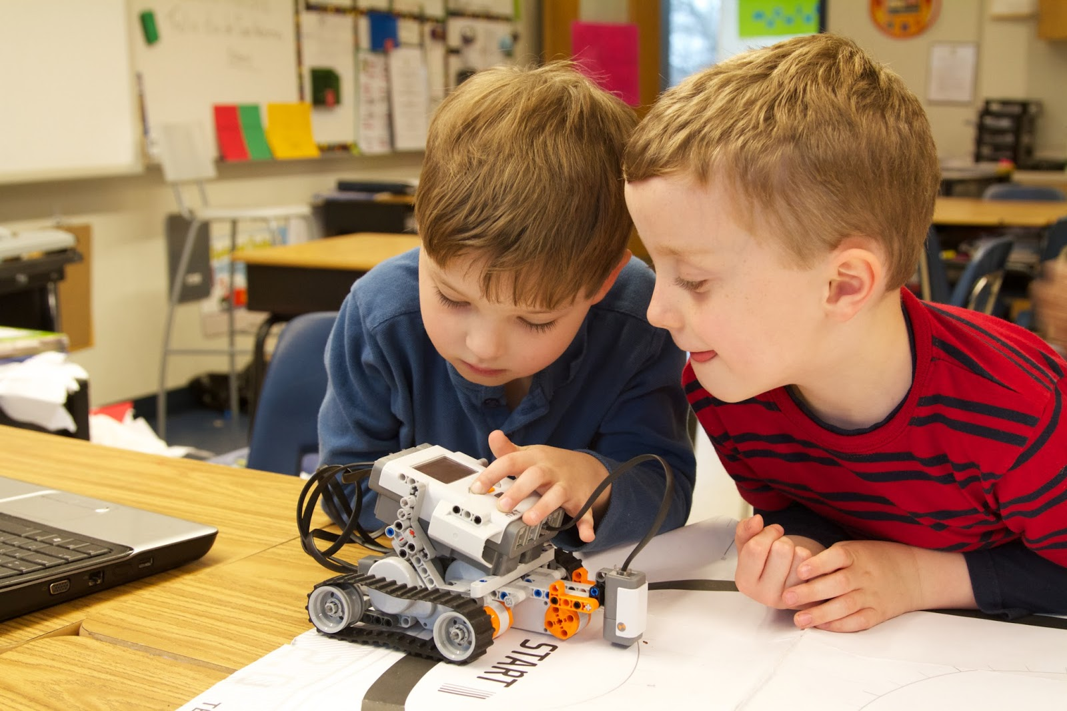  «Модель» - от латинского modus, modulus (мера, образ, способ и т. п.).  Под «моделью» в педагогике и психологии понимается система объектов или знаков, воспроизводящая некоторые существенные свойства, качества и связи предметов.  В обыденном языке словом «модель» называют искусственно созданный человеком предмет или устройство, которое в каком-то отношении сходно с другим предметом, являющимся объектом изучения или практического интереса.  Моделирование – это воспроизведение существенных свойств изучаемого объекта, создание его заместителя и работа с ним.
 | Регистрация участников РМО
1. | Доклад «Технологии для формирования логического мышления дошкольников: «Моделирование маленькими человечками», «Эвристическая технология», «Логическая пирамида». | Максимочкина Валентина Огавна,  заместитель по ВОР | 9.00-9.10
2. | Доклад «Роль игр-головоломок, ребусов, кроссвордов в развитии мышления детей. Лабиринты и их использование в развитии детей». | Федотова Ольга Николаевна, педагог-психолог | 9.10-9.20
3. | Открытое НОД «В стране маленьких человечков» с детьми старшей общеобразовательной группы №14 | Фролова Наталья Николаевна, воспитатель | 9.20-9.45
4. | Просмотр развивающего занятия педагога-психолога по подготовке к школе «Школа мудрой Совы» с детьми старшего дошкольного возраста с тяжелыми нарушениями речи (с 6 до 7 лет) | Федотова Ольга Николаевна, педагог-психолог | 9.50-  10.20
5.. | Тренинг с педагогами «». | Шомина Татьяна Ивановна, педагог-психолог | 10.20-10.25
6. | Работа с методической выставкой. | Шомина Татьяна Ивановна, педагог-психолог | 10.25-10.35
7. | Рефлексия | Максимочкина Валентина Огавна, замести-тель по ВОР | 10.35-10.40
12. |  | Максимочкина Валентина Огавна | 10.40-10.45

Виды моделей в дидактике  1 вид - предметная модель в виде физической конструкции, предмета или предметов, закономерно связанных друг с другом.  2 вид - предметно-схематическая модель. Здесь выделенные в объекте познания существенные компоненты и связи между ними обозначаются при помощи предметов-заместителей и графических знаков. Предметно-схематическая модель показывает связи в изолированном и обобщенном виде.  3 вид - графические модели, обобщенно передающие разные виды отношений, представляет собой графики, формулы, схемы и т. д.  Начальное техническое моделирование - это один из видов технической деятельности, при которой объект воспроизводится путем копирования объектов в соответствии со схемами, чертежами.  Одно из правил укрепления памяти: «Когда учишь –  записывай, рисуй схемы, диаграммы, черти графики». | ПЛАН  заседания муниципальной  инновационной площадки  для воспитателей ДОУ по теме:  «Формирование логического мышления  детей старшего дошкольного возраста»  на базе МБДОУ № 47 пос. Эльбан от 12.11.2019г.  